VYTVOŘENÍ NAUČNÉ TRASY __________

**ZADÁNÍ:**

Vaším úkolem je vytvořit mapu, která má obsahovat minimálně dvě vrstvy, které přidáte z webu, a bude v ní vyznačená trasa s body, jež budou popsány.

Trasa má být dlouhá okolo 20 km, aby ji dokázal každý ujít. Pomocí funkce, měření v mapě, jsi tuto trasu změříte, aniž byste po ní museli chodit například s krokoměrem. Trasa má obsahovat pět bodů, které jsou na mapě vyznačené a pojmenované jako BOD1, BOD2, BOD3, BOD4 a BOD5. Každý jeden z těchto bodů je vyznačen v mapě jako mapová poznámka, kterou když rozklikneme, obsahuje geografický úkol, který je potřeba splnit na dané lokalitě. Proto bude trasa vytvořena v místě vašeho trvalého bydliště, kde to dobře znáte a jste schopni si trasu sami odchodit. Pro lepší orientaci si do mapy vložíme vrstvy: lesy, vodní plochy, vodní toky a silnice.

**POSTUP:**

Krok 1: REGISTRACE

Pro vytvoření mapy se systémem ArcGIS Online se musíte zaregistrovat a založit si tzv. Esri Global Account. Tato registrace je bezplatná, a díky ní si mapy můžeme uložit a sdílet je s dalšími uživateli ArcGIS Online. Po zaregistrování máte možnost využívat podkladové mapy či různé vrstvy od jiných uživatelů, kteří je tam vložili.

Registraci provedeme podle následujících kroků.

* Otevřete si okno webového prohlížeče a přejděte na adresu [www.arcgis.com](http://www.arcgis.com)
* V pravém rohu nahoře klikněte na **PŘIHLÁSIT SE** a zvolíte si položku **ZALOŽIT VEŘEJNÝ ÚČET**

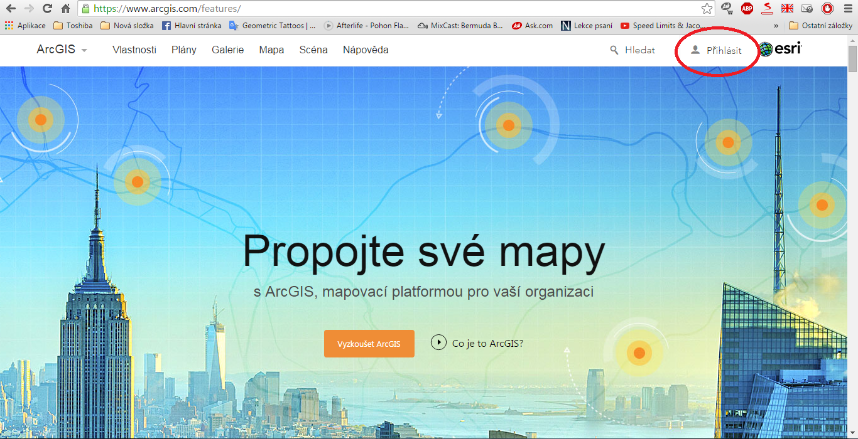

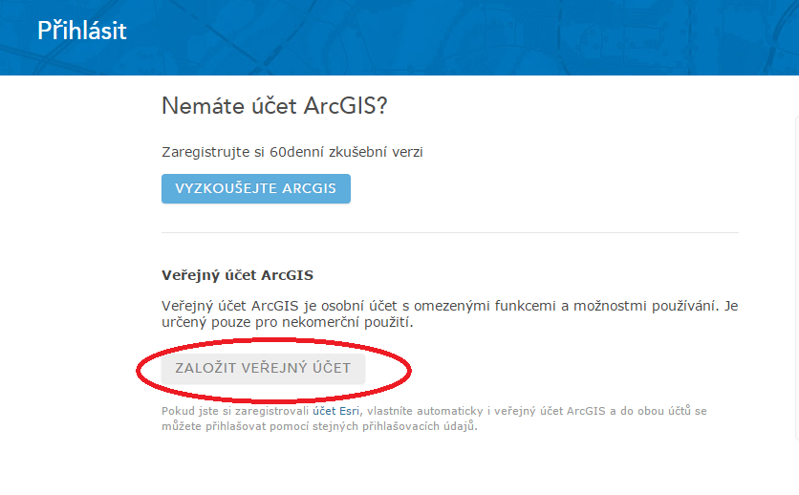

* Vyplníte požadované informace a přečteme si podmínky používání a klikneme na tlačítko **ZALOŽIT ÚČET**.

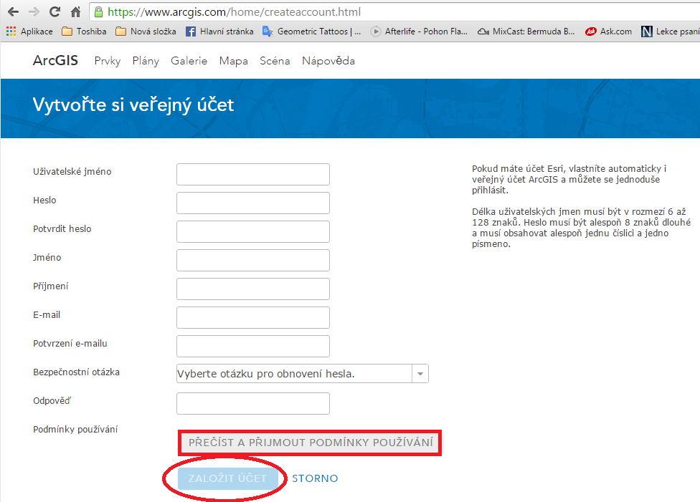

* Nyní už můžete v programu libovolně pracovat se všemi daty.

Krok 2: TVOŘENÍ MAPY

* Přihlášení pod vlastním uživatelským jménem
* Na webové stránce <https://www.arcgis.com/home/index.html> si klikněte na **VYTVOŘIT MAPU**

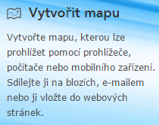

* zde se Vám otevře základní prostředí pro práci s ArcGIS Online s výchozí topografickou podkladovou mapou. S touto mapou můžete pomocí myši pohybovat nebo ji přibližovat a oddalovat. Nabídku dalších podkladových map naleznete pod tlačítkem **PODKLADOVÁ MAPA.** 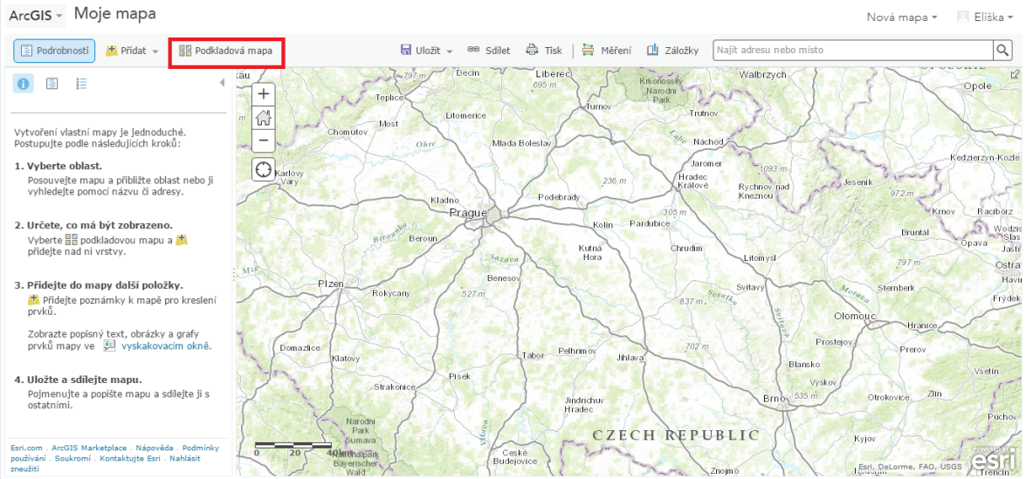
* Pro Vaši mapu využijete topografickou podkladovou mapu, ale na ostatní podkladové mapy se můžete alespoň podívat, abyste věděli, co všechno lze použít.
* Do políčka **NAJÍT ADRESU NEBO MÍSTO**, si napíšete název obce nebo města, kde se zhruba bude stezka nacházet, a dáte vyhledat. Mapa se Vám sama přiblíží do daného místa.
* 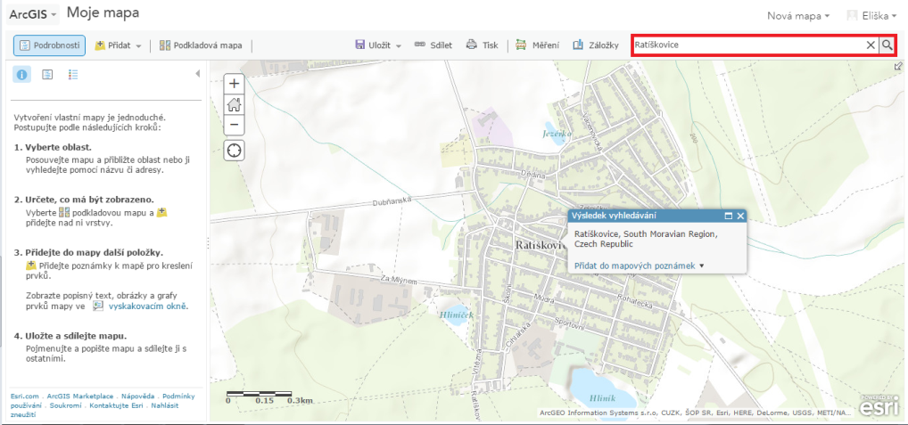
* Do mapy si nyní přidáte vrstvy. Klikněte na tlačítko **PŘIDAT** a zvolíte **VYHLEDÁVAT VRSTVY.**

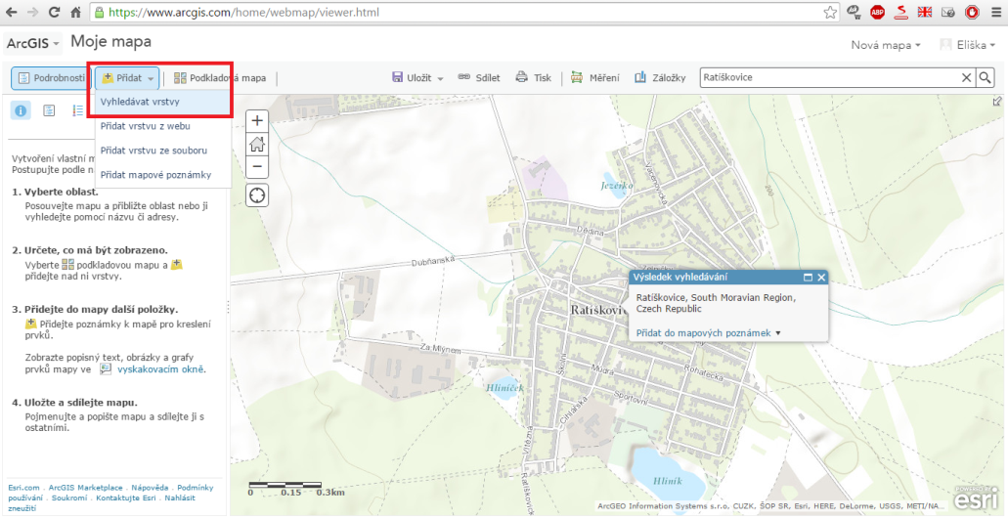

* Do políčka **NAJÍT** napíšete lesy a klikněte na přejít. Zobrazí se Vám tři výsledky. Vyberete vrstvu Lesy od uživatele **mvrtich@arcdata** a klikněte na **PŘIDAT**.

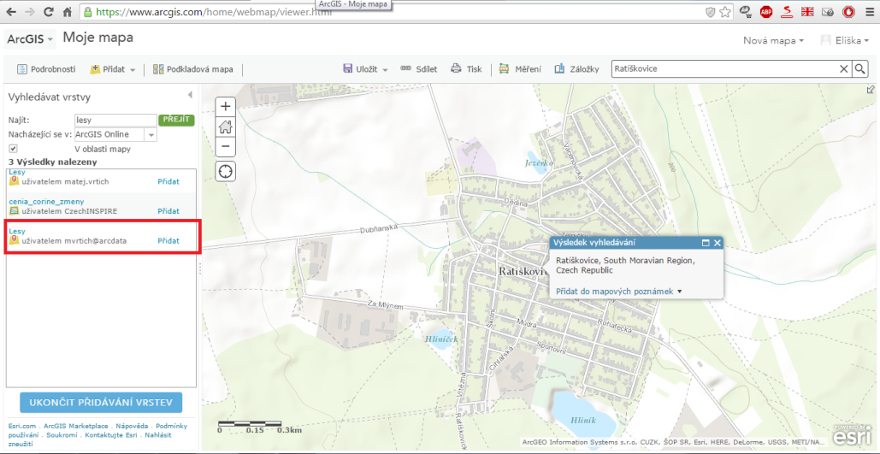

To samé uděláte i pro vodní plochy, vodní toky a silnice (všechno od uživatele **mvrtich@arcdata**). Klikněte na **UKONČIT PŘIDÁVÁNÍ VRSTEV** a v obsahu zaškrtněte všechny vrstvy

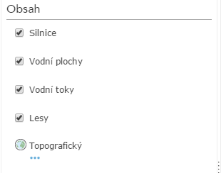

* Po přidání všech uvedených vrstev si změříte vámi zvolenou trasu, její délka bude zhruba 20km.

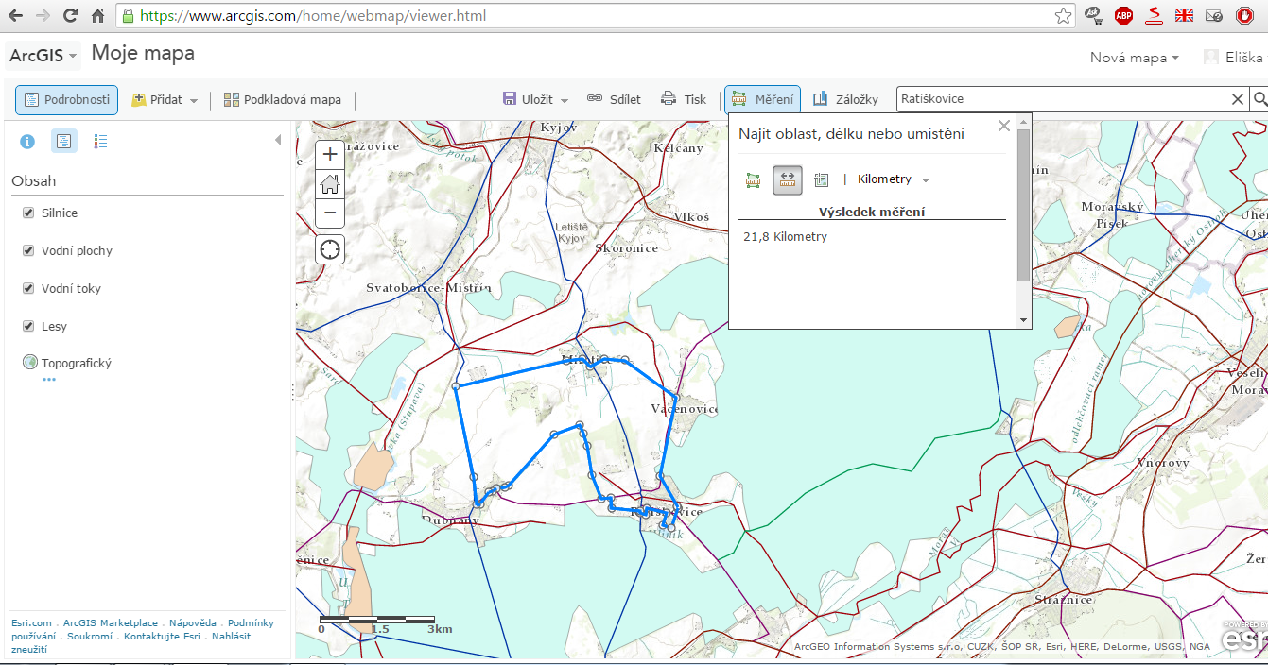

* Po změření vámi zvolené trasy, si tuto trasu vyznačíte. Klikněte tedy na **PŘIDAT** a dále na **PŘIDAT MAPOVÉ POZNÁMKY**

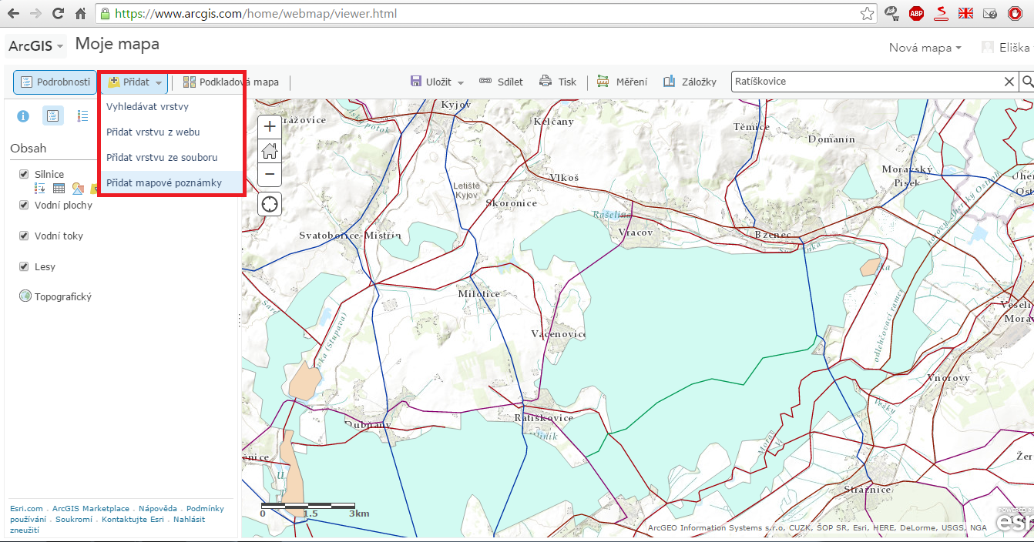

* Do názvu vepíšete **TRASA** a klikněte na **VYTVOŘIT**

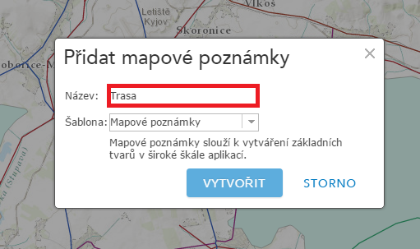

* Vlevo se vám otevře nabídka, které prvky můžete použít. Zvolíte si **LINIE**

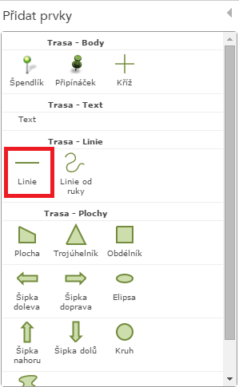

* Do mapy začněte plánovat trasu. Body přidáte pomocí tlačítka CTRL a trasu dokončíte dvojklikem. Dále nastavíte název této linie. Dvojklikem na linii se vám zobrazí tabulka a v ní změníte název 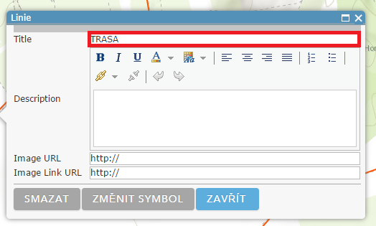
* Barvu linie změníte po kliknutí na **ZMĚNIT SYMBOL** a zde si vyberete požadovanou barvu- oranžovou.

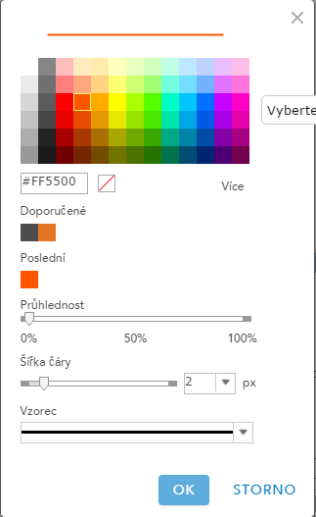

* Na trase si zvolíte 5 bodů, na kterých se vždy budou plnit geografické úkoly, které vymyslíte. Tyto body nazvěte jako BOD1, BOD2, BOD3, BOD4, BOD5
* Jako první znovu zvolíte **PŘIDAT** a **PŘIDAT MAPOVÉ POZNÁMKY**, do názvu napíšeme BODY
* Pak si vyberete prvek **ŠPENDLÍK**, pomocí nějž pak budete značit body na trase.

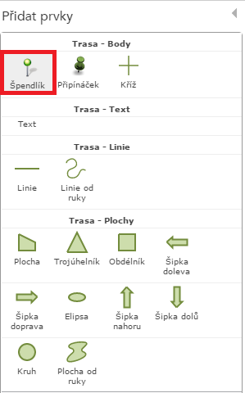

* Po přidání každého bodu změníte jeho **TITLE** a do položky **DESCRIPTION** napíšete geografický úkol, který se zde bude plnit. Do položky **IMAGE URL**, vložte URL obrázku, se kterým by měli pracovat.

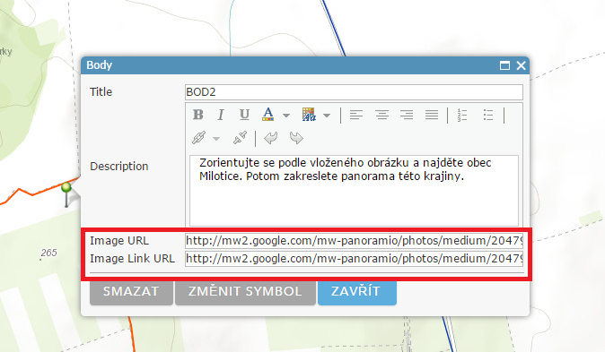

* Bod ve výsledné mapě bude vypadat následovně:

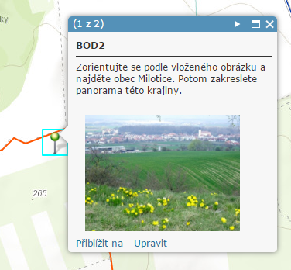

* Po přidání všech pěti bodů by měla být mapa hotová a připravena k uložení.
* Klikněte proto na **ULOŽIT** a dále pak na **ULOŽIT JAKO**

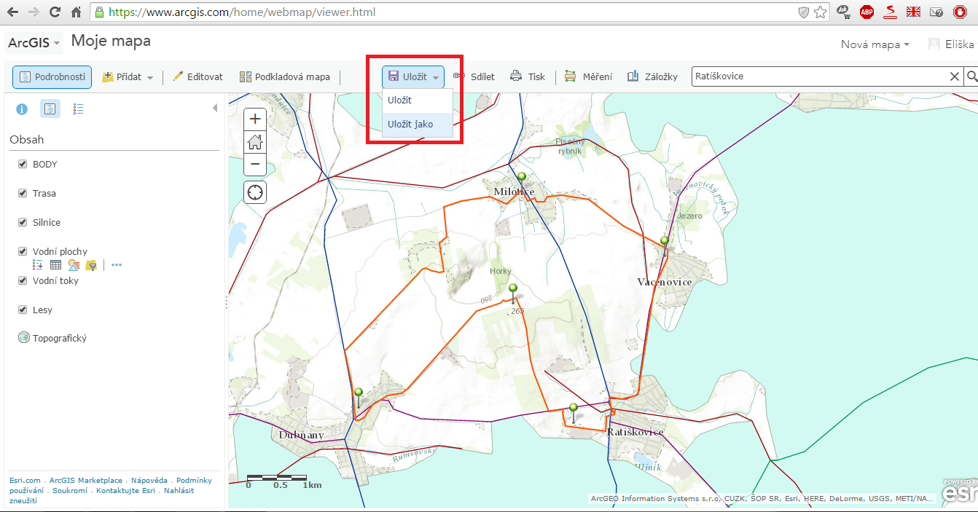

* Do nadpisu napíšete **MojeTrasa** a jako klíčové slovo zadáte **PDFMUNIGEO2016** a klikněte na **ULOŽIT MAPU.**

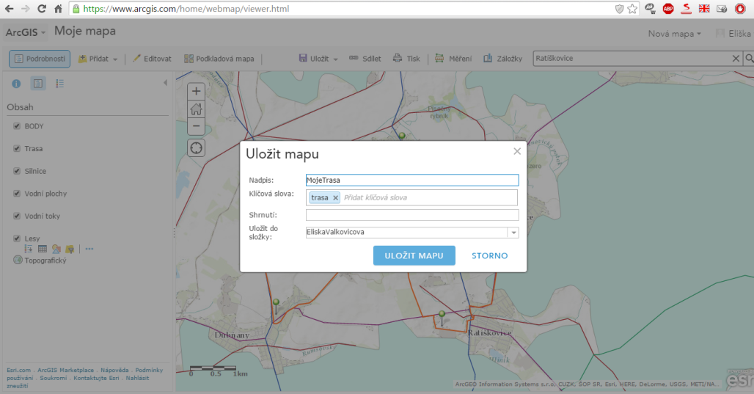

* Nyní je mapa uložená. Dostat se k ní můžete kdykoliv se přihlásíte na ArcGIS Online. Stačí se přihlásit a zvolit si **MŮJ OBSAH**

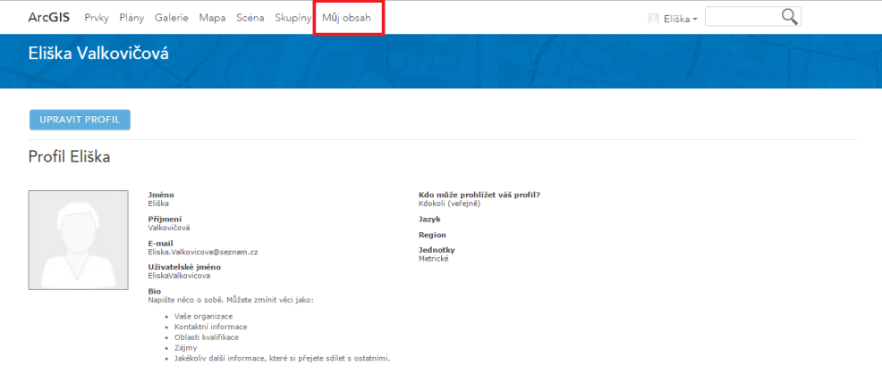

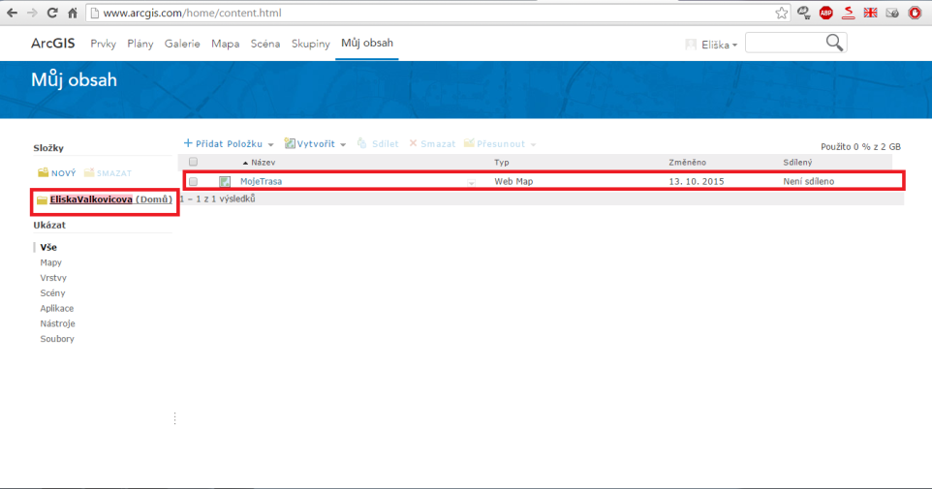

* Klikněte na **MojeTrasa** a zvolíte si, přes co ji chcete zobrazit, a mapa se vám zobrazí

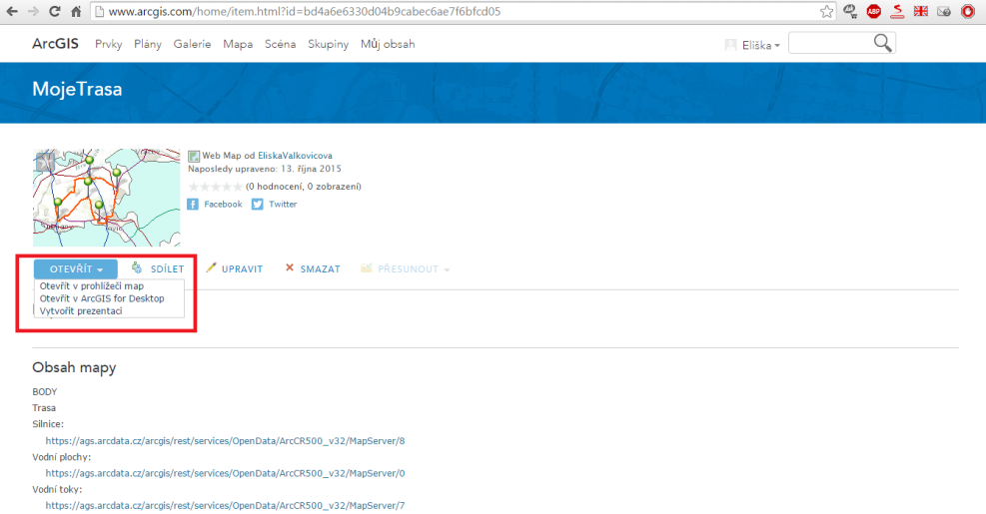

* Mapu můžete následovně **SDÍLET**, abyste se o ni podělili i ostatními uživateli. Každý kdo chce trasu projít může mapu otevřít ve svém mobilním telefonu nebo tabletu.

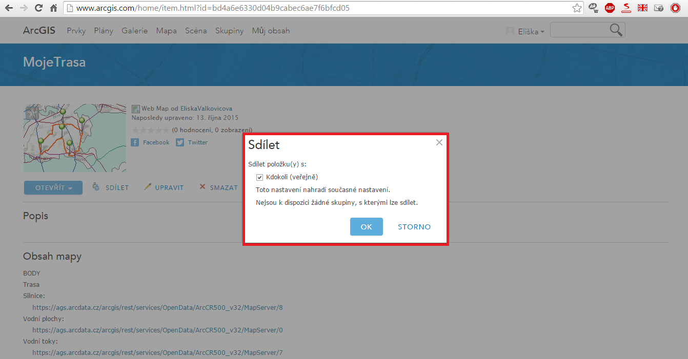

**ZPĚTNÁ VAZBA**

<https://goo.gl/forms/3WKlCw2YcgbLEczD3>

Předem děkuji za vyplnění dotazníku.